

《基于优先级队列的TO DO软件》

需求分析报告

专业：计算机科学技术

班级：B21计科10班

学号姓名： 姚宏伟 2311729

指导教师：孙 红

目录

一、 系统概述 2

（一） 系统概述 2

（二） 定义、首字母缩写词和缩略语 2

（三） 文档概述 2

（四） 设计基线 3

二、 引用文件 3

三、 需求 3

（一） 目标 3

1. 产品功能 3

2. 用户特征 3

3. 运行环境 4

4. 约束条件 4

5. 假定和依赖 4

（二） 系统架构 4

1. 总体架构 4

2. 前后端分离 5

3. 核心库设计 5

4. 数据存储 5

（三） 界面需求 5

1. 用户界面 5

2. 软件接口 6

（四） 非功能性需求 6

1. 性能需求 6

2. 质量属性 7

（五） 安全性需求 7

（六） 功能需求 7

1. 任务管理 7

2. 优先级队列 8

3. 智能提醒 9

4. 数据同步 9

5. 用户管理 9

6. 其他需求 10

1. 系统概述
   1. 系统概述

在现代社会的快节奏生活中,任务管理日益成为个人和团队效率提升的关键。然而,市面上大多数 TO DO 类软件仍然沿用传统的"奇妙清单"式模式,在灵活性和优先级处理等方面存在明显不足。本项目旨在开发一款基于优先级队列的创新性 TO DO 软件,以提供更加智能、高效的任务管理解决方案。

* 1. 定义、首字母缩写词和缩略语
* TO DO:待办事项
* UI:用户界面(User Interface)
* UX:用户体验(User Experience)
* API:应用程序接口(Application Programming Interface)
* RUST: 一种内存安全的现代编程语言
  1. 文档概述

本文档分为7章节。第1章引言介绍文档的目的、背景、定义等基本信息;第2章总体描述阐述项目的整体情况;第3章系统架构说明软件的总体架构设计;第4章界面需求描述用户界面和软件接口的需求;第5章非功能性需求列出性能、质量、安全等非功能性需求;第6章功能需求详细描述软件的各项功能;第7章其他需求补充说明其他相关需求。

* 1. 设计基线

1. 引用文件

* 《软件工程》教材
* 《基于优先级队列的TO DO软件》可行性分析报告

1. 需求
   1. 目标
      1. 产品功能

本软件的主要功能包括:

* 任务管理:用户可以方便地创建、编辑、删除和搜索任务。
* 优先级队列:系统可以根据任务的重要性和紧急程度自动调整优先级,也支持用户手动设置优先级。
* 智能提醒:软件会根据任务的截止日期和用户习惯自动生成提醒。
* 数据同步:支持云端备份和多设备数据实时同步。
* 用户管理:提供用户注册和登录功能,可对个人数据进行管理。
  + 1. 用户特征

本软件的目标用户主要有以下特征:

* 有较强的时间管理意识,希望提高工作和生活效率。
* 倾向于使用数字化工具进行任务规划和追踪。
* 使用多种设备,需要随时随地访问和管理任务。
* 注重用户体验,希望软件操作简单、界面友好。
  + 1. 运行环境

本软件采用前后端分离的架构,可在多种平台上运行:

* 服务端:支持 Windows、Linux 等常见操作系统。
* 客户端:Android 原生 App、Linux/Windows/macOS 桌面端(基于 Qt)。
  + 1. 约束条件

项目开发过程中主要面临以下约束:

* 需要在规定时间内完成开发和测试工作。
* 要确保敏感数据得到有效保护,遵循相关法律法规。
* 软件的响应速度和资源消耗需控制在合理范围内。
  + 1. 假定和依赖

本项目的需求分析基于以下假设:

* 开发团队熟悉 Rust 编程语言和前后端分离架构。
* 用户具备使用智能手机和计算机的基本能力。
* 项目的技术选型和环境配置等与可行性分析报告描述一致。
  1. 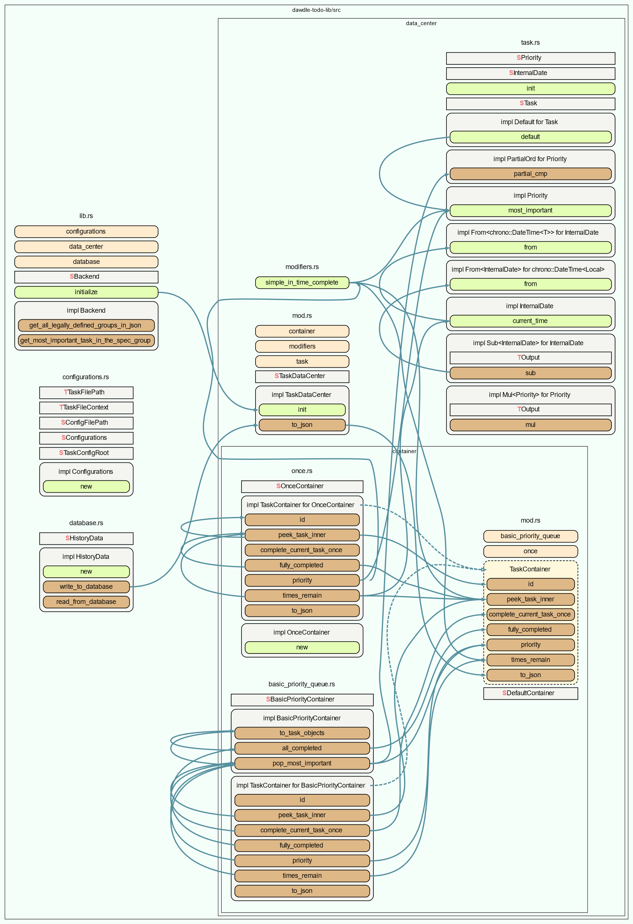系统架构

图表 1 后端架构

* + 1. 总体架构

本软件采用前后端分离的架构,主要由 Rust 编写的核心库、MongoDB 数据库、多平台 UI 层等部分组成。其中,核心库实现业务逻辑,负责与数据库交互;UI 层与核心库通信,为用户提供交互界面。这种架构有助于提高软件的可维护性、可扩展性和跨平台兼容性。

* + 1. 前后端分离

前端和后端通过 JSON 格式进行数据交换。后端将所有核心功能封装成库,前端负责界面渲染和用户交互,并调用后端接口完成数据处理。这种方式便于不同平台 UI 的实现,也有利于独立开发和测试。

* + 1. 核心库设计

核心库使用 Rust 语言编写,提供一套独立的 API,主要功能包括:

* 任务的增删改查
* 优先级队列的管理
* 智能提醒的生成
* 数据同步和备份
* 用户身份验证和授权

库本身不依赖具体的 UI 实现,可根据需要灵活调整。

* + 1. 数据存储

本软件使用 MongoDB 作为数据存储方案。MongoDB 是一种文档型数据库,支持高效的读写操作和灵活的数据模型,适合存储任务列表、用户信息等数据。软件与 MongoDB 的交互通过核心库中的相关模块实现。

* 1. 界面需求
     1. 用户界面

根据不同的运行平台,本软件提供多种用户界面形式:

* Android 平台:使用原生 UI 组件开发,布局合理,操作便捷。
* Linux/Windows/macOS 平台:使用 Qt 框架开发,兼顾美观和实用。
* 服务端:提供基于命令行的简易交互界面。

各个界面在外观风格上保持一致,同时针对不同平台做出必要优化。

* + 1. 软件接口

本软件的核心库提供 JSON 格式的接口,供 UI 层调用。主要接口包括:

* 用户注册和登录
* 任务的创建、编辑、删除、查询
* 同步数据到服务端
* 从服务端拉取更新

接口的设计遵循 RESTful 风格,便于理解和使用。同时,软件还提供必要的回调机制,以支持 UI 层的事件驱动编程。

* 1. 非功能性需求
     1. 性能需求
* 响应时间:软件在执行常见操作时,响应时间应控制在 1 秒以内。
* 并发性:支持多用户同时访问,并保证系统稳定性。
* 资源占用:尽量减小软件在客户端的资源占用,避免影响其他应用。
  + 1. 质量属性
* 可用性:软件应易于安装、配置和使用,界面友好,错误提示明确。
* 可靠性:软件应能长期稳定运行,避免因故障或异常导致数据丢失。
* 可维护性:代码结构清晰,注释完备,方便后续的维护和升级。
* 可移植性:核心库不依赖特定平台,便于移植到新的环境中。
  1. 安全性需求
* 身份验证:用户需要通过账号密码等方式进行身份验证,防止非法访问。
* 传输加密:在客户端和服务端之间传输敏感数据时应进行加密,确保数据安全。
* 访问控制:对用户的数据访问权限进行严格控制,防止未经授权的访问。
  1. 功能需求
     1. 任务管理
        1. 创建任务
* 用户可以创建新的任务,录入标题、描述、截止日期等信息。
* 允许为任务设置优先级和分类标签。
  + - 1. 编辑任务
* 支持对已有任务的各项信息进行修改。
* 允许调整任务的优先级和进度。
  + - 1. 删除任务
* 用户可以删除不再需要的任务。
* 支持批量删除操作,提高效率。
  + - 1. 搜索任务
* 提供多条件的任务搜索功能,如按标题、日期、标签等。
* 支持模糊匹配和通配符搜索。
  + 1. 优先级队列
       1. 自动优先级调整
* 系统可根据截止日期、完成进度等因素,自动计算和调整任务优先级。
* 高优先级任务在列表中显示在前面。
  + - 1. 手动优先级设置
* 允许用户手动为任务设置优先级别,以覆盖系统默认值。
* 优先级的变更实时反映在任务列表中。
  + - 1. 任务排序展示
* 任务列表默认按优先级从高到低排序。
* 同时支持按照其他条件(如截止日期)排序,由用户选择。
  + 1. 智能提醒
       1. 截止日期提醒
* 在任务截止日期临近时,自动向用户发送提醒。
* 提醒方式可定制,如弹窗、邮件、短信等。
  + - 1. 习惯化任务提醒
* 根据用户的历史行为和完成任务的时间规律,智能预测和提醒用户处理新任务。
* 提醒的时间可由用户调整,以适应不同偏好。
  + 1. 数据同步
       1. 云端备份
* 用户可选择将任务数据备份到云端服务器。
* 支持按需备份和定期自动备份两种模式。
  + - 1. 多设备同步
* 当用户在一个设备上进行操作后,其他设备能够实时同步任务数据。
* 保持各个设备上数据的一致性,避免冲突。
  + 1. 用户管理
       1. 用户注册
* 新用户可以通过填写必要信息注册账号。
* 支持邮箱等常用方式验证用户身份。
  + - 1. 用户登录
* 用户可以通过账号密码登录系统。
* 记住登录状态,下次使用时无需重复登录。
* 提供找回密码功能。
  1. 其他需求
* 本软件需提供完善的帮助文档,方便用户学习和查阅。
* 软件需定期进行功能更新和问题修复,确保与用户的长期需求匹配